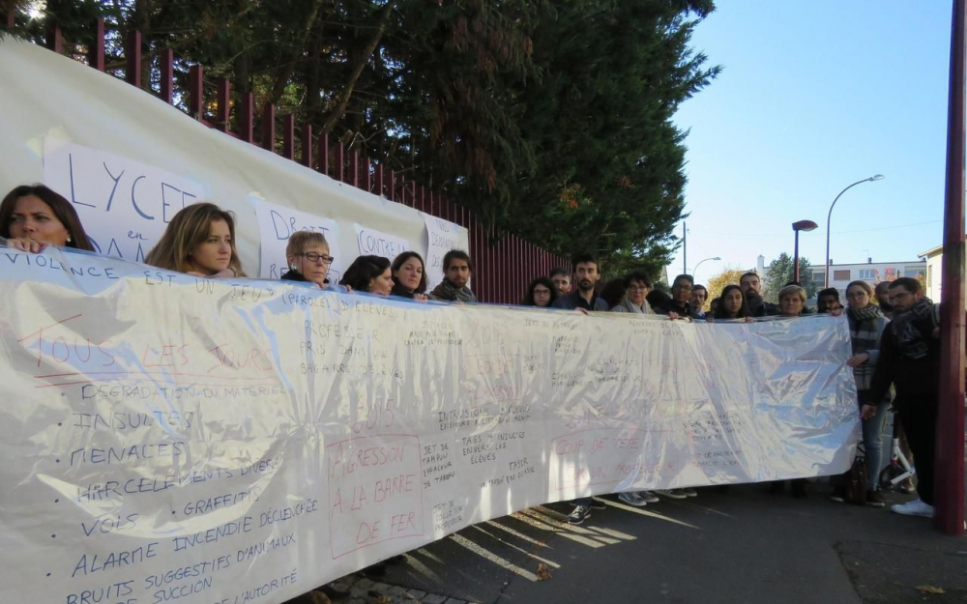Bezons, ce mercredi 14 novembre 2018. Une quarantaine d’enseignants exercent leur droit de retrait depuis deux jours à la suite de l’agression d’un de leur collègue par un élève. LP/Marjorie Lenhardt

A la suite de l’étranglement d’un de leur collègue par un élève, la majorité des enseignants du lycée polyvalent n’ont pas repris le travail depuis deux jours.
Les enseignants du lycée polyvalent de Bezons ne veulent pas reprendre le travail « comme si de rien n’était ». Pour eux, c’est participer ainsi à la banalisation de la violence en milieu scolaire.
Depuis l’agression particulièrement choquante d’un de leur collègue par un élève de 16 ans, vendredi dernier, la majorité d’entre eux (une quarantaine sur 66) exercent leur droit de retrait, reconduit ce mercredi pour une durée indéterminée.
Droit de retrait qui n’a pas été accepté par l’inspection académique qui les considère en grève. « L’étranglement de l’enseignant, ça attire l’attention mais il y a aussi le quotidien, les incivilités, les insultes, le harcèlement, les menaces et pas seulement envers les enseignants mais aussi entre les élèves », explique Michel Campagnac, professeur de français et élu CGT.

Les exemples de violences sont multiples
Les professeurs rassemblés ce mercredi devant le site du Grand Cerf en avaient gros sur le cœur. Ils refusent de faire de cet acte particulièrement grave, un acte isolé. Pour eux, les exemples de violence sont multiples, quotidiens et le « pétage de plombs » comme cela vient de se produire peut arriver à tout moment.
En 2015, c’est un conseiller principal d’éducation (CPE) qui a manqué de se faire agresser à coups de barre de fer par un élève qui venait de se faire exclure définitivement. En 2016, un enseignant a porté plainte après avoir reçu un coup de tête d’un lycéen. En 2017, une bagarre générale entre élèves entraîne le coma d’une lycéenne. En 2018, le foyer qui venait tout juste d’être rénové est entièrement saccagé…
« Ce n’est pas qu’il y a de plus en plus de violence mais c’est de plus en plus grave », remarque une prof derrière la grande banderole. « Le problème, c’est que ce n’est jamais assez grave, les jeunes prennent cela pour un jeu », surenchérit un prof d’histoire-géographie. Il se souvient notamment d’avoir séparé un élève qui avait plaqué la tête de sa camarade sur un banc métallique avant de lui donner un coup de poing dans l’épaule : « Le jeune explique que c’était pour jouer ! Et l’adolescente rit à la fin et ne proteste pas pendant ! »

Cinq conseils de discipline cette semaine
Que ce soit dans les filières générales ou professionnelles de l’établissement, le problème est le même. Rien que cette semaine, cinq conseils de discipline vont se tenir, neuf sont programmés dans les semaines à venir. Chaque année, il y a en une trentaine. A cela s’ajoute l’alarme incendie déclenchée intempestivement tous les jours, l’utilisation de l’extincteur, des tags d’insultes sur les murs envers des élèves ou le CPE… « Il y a même eu un jeune qui avait déféqué en cours et qui s’était filmé ! », raconte une prof d’anglais.
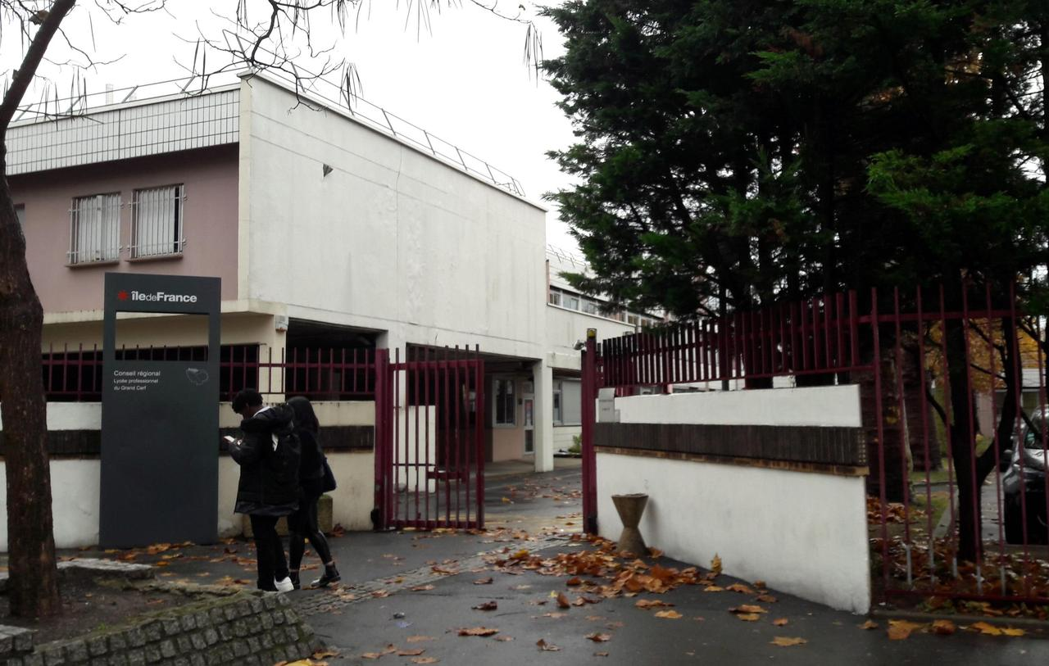
Bezons, ce lundi 12 novembre 2018. Un lycéen de 17 ans a agressé son prof de math qui lui refusait l'accès dans la classe. LP/ Marjorie Lenhardt
« Ce climat de violence, c’est quelque chose qui se renforce, si on ne réagit pas à l’étranglement d’un prof, on contribue à la banalisation », estiment les enseignants. Ils considèrent que si l’inspection académique refuse de prendre en compte leur droit de retrait, elle contribue ainsi à ne pas prendre en compte cette violence du quotidien pouvant basculer à tout moment.
Afin de travailler dans un climat plus serein et éviter de passer la grande partie de leurs heures de cours à gérer les conflits plutôt que l’apprentissage, les enseignants demandent plus de moyens. Des surveillants supplémentaires (aujourd’hui un surveillant gère 63 élèves contre 42 en 2014, selon les profs), une présence accrue du personnel médico-social ainsi que des heures d’enseignement en plus pour multiplier les demi-classes.

L’Inspection académique ne prend pas en compte le droit de retrait
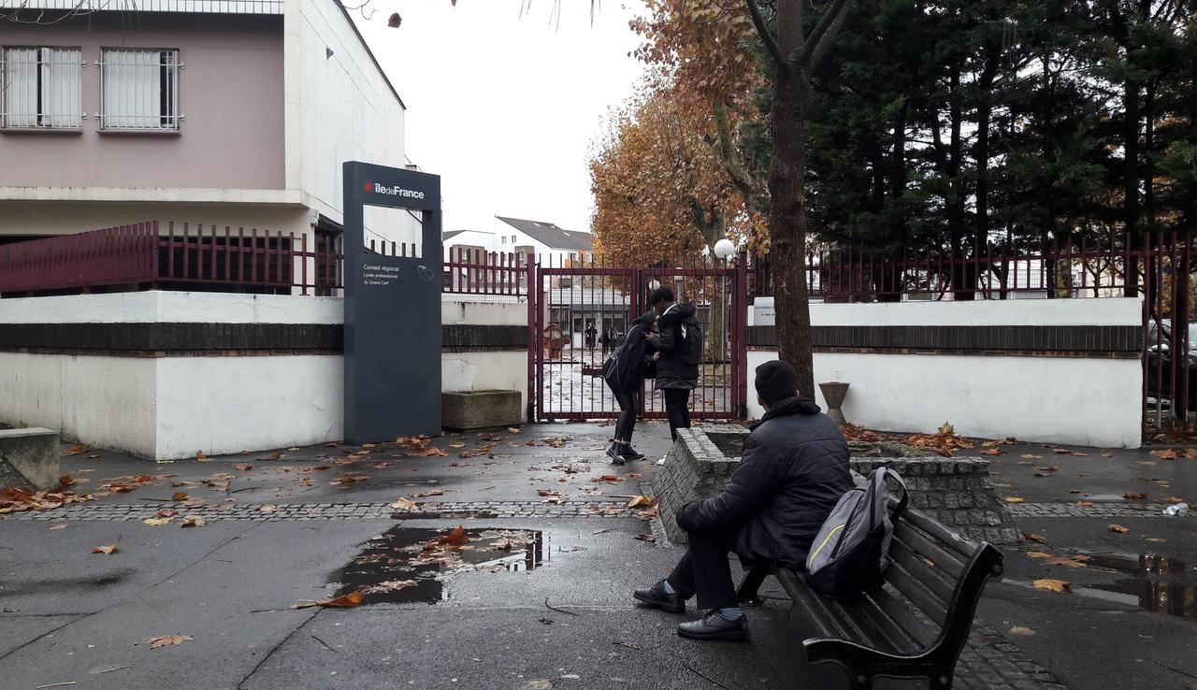
LP/M.Len.
L’inspection académique (IA) réfute toute banalisation de la violence. « Il y a eu un enseignant victime d’une tentative d’étranglement, obligatoirement, on ne peut être que touché par cet acte. Mais toutes les mesures ont été prises par rapport à cet élève », précise-t-on à la direction des services départementaux de l’Education nationale. L’élève de 16 ans a été mis en examen pour violence volontaire et il a interdiction de s’approcher de l’enseignant et du lycée. L’IA considère donc « pour le moment » que les enseignants exercent un droit de grève et non un droit de retrait au regard des textes stipulant qu’il faut un danger grave et imminent pour en user.
« Un élève qui fait une tentative d’étranglement, c’est un acte isolé. Bien sûr qu’il y a des actes de violences au quotidien, partout, mais ce n’est parce qu’on met un adulte derrière chaque jeune, qu’ils ne vont pas banaliser la violence, si un élève craque, il craque », affirme-t-on à l’IA.
Les services de l’Education nationale qui ont mis en place pendant deux jours un dispositif de prévention et sécurisation veulent d’abord privilégier des solutions en interne : des partenariats avec des associations pour parler de la violence en milieu scolaire, le dédoublement de classe notamment en fin de semaine,

Bezons, ce mercredi 14 novembre 2018. Une quarantaine d’enseignants exercent leur droit de retrait depuis deux jours à la suite de l’agression d’un de leur collègue par un élève. LP/Marjorie Lenhardt

A la suite de l’étranglement d’un de leur collègue par un élève, la majorité des enseignants du lycée polyvalent n’ont pas repris le travail depuis deux jours.
Les enseignants du lycée polyvalent de Bezons ne veulent pas reprendre le travail « comme si de rien n’était ». Pour eux, c’est participer ainsi à la banalisation de la violence en milieu scolaire.
Depuis l’agression particulièrement choquante d’un de leur collègue par un élève de 16 ans, vendredi dernier, la majorité d’entre eux (une quarantaine sur 66) exercent leur droit de retrait, reconduit ce mercredi pour une durée indéterminée.
Droit de retrait qui n’a pas été accepté par l’inspection académique qui les considère en grève. « L’étranglement de l’enseignant, ça attire l’attention mais il y a aussi le quotidien, les incivilités, les insultes, le harcèlement, les menaces et pas seulement envers les enseignants mais aussi entre les élèves », explique Michel Campagnac, professeur de français et élu CGT.

Les exemples de violences sont multiples
Les professeurs rassemblés ce mercredi devant le site du Grand Cerf en avaient gros sur le cœur. Ils refusent de faire de cet acte particulièrement grave, un acte isolé. Pour eux, les exemples de violence sont multiples, quotidiens et le « pétage de plombs » comme cela vient de se produire peut arriver à tout moment.
En 2015, c’est un conseiller principal d’éducation (CPE) qui a manqué de se faire agresser à coups de barre de fer par un élève qui venait de se faire exclure définitivement. En 2016, un enseignant a porté plainte après avoir reçu un coup de tête d’un lycéen. En 2017, une bagarre générale entre élèves entraîne le coma d’une lycéenne. En 2018, le foyer qui venait tout juste d’être rénové est entièrement saccagé…
« Ce n’est pas qu’il y a de plus en plus de violence mais c’est de plus en plus grave », remarque une prof derrière la grande banderole. « Le problème, c’est que ce n’est jamais assez grave, les jeunes prennent cela pour un jeu », surenchérit un prof d’histoire-géographie. Il se souvient notamment d’avoir séparé un élève qui avait plaqué la tête de sa camarade sur un banc métallique avant de lui donner un coup de poing dans l’épaule : « Le jeune explique que c’était pour jouer ! Et l’adolescente rit à la fin et ne proteste pas pendant ! »

Cinq conseils de discipline cette semaine
Que ce soit dans les filières générales ou professionnelles de l’établissement, le problème est le même. Rien que cette semaine, cinq conseils de discipline vont se tenir, neuf sont programmés dans les semaines à venir. Chaque année, il y a en une trentaine. A cela s’ajoute l’alarme incendie déclenchée intempestivement tous les jours, l’utilisation de l’extincteur, des tags d’insultes sur les murs envers des élèves ou le CPE… « Il y a même eu un jeune qui avait déféqué en cours et qui s’était filmé ! », raconte une prof d’anglais.

Bezons, ce lundi 12 novembre 2018. Un lycéen de 17 ans a agressé son prof de math qui lui refusait l'accès dans la classe. LP/ Marjorie Lenhardt
« Ce climat de violence, c’est quelque chose qui se renforce, si on ne réagit pas à l’étranglement d’un prof, on contribue à la banalisation », estiment les enseignants. Ils considèrent que si l’inspection académique refuse de prendre en compte leur droit de retrait, elle contribue ainsi à ne pas prendre en compte cette violence du quotidien pouvant basculer à tout moment.
Afin de travailler dans un climat plus serein et éviter de passer la grande partie de leurs heures de cours à gérer les conflits plutôt que l’apprentissage, les enseignants demandent plus de moyens. Des surveillants supplémentaires (aujourd’hui un surveillant gère 63 élèves contre 42 en 2014, selon les profs), une présence accrue du personnel médico-social ainsi que des heures d’enseignement en plus pour multiplier les demi-classes.

L’Inspection académique ne prend pas en compte le droit de retrait
LP/M.Len.
L’inspection académique (IA) réfute toute banalisation de la violence. « Il y a eu un enseignant victime d’une tentative d’étranglement, obligatoirement, on ne peut être que touché par cet acte. Mais toutes les mesures ont été prises par rapport à cet élève », précise-t-on à la direction des services départementaux de l’Education nationale. L’élève de 16 ans a été mis en examen pour violence volontaire et il a interdiction de s’approcher de l’enseignant et du lycée. L’IA considère donc « pour le moment » que les enseignants exercent un droit de grève et non un droit de retrait au regard des textes stipulant qu’il faut un danger grave et imminent pour en user.
« Un élève qui fait une tentative d’étranglement, c’est un acte isolé. Bien sûr qu’il y a des actes de violences au quotidien, partout, mais ce n’est parce qu’on met un adulte derrière chaque jeune, qu’ils ne vont pas banaliser la violence, si un élève craque, il craque », affirme-t-on à l’IA.
Les services de l’Education nationale qui ont mis en place pendant deux jours un dispositif de prévention et sécurisation veulent d’abord privilégier des solutions en interne : des partenariats avec des associations pour parler de la violence en milieu scolaire, le dédoublement de classe notamment en fin de semaine,

